新 书 推 荐

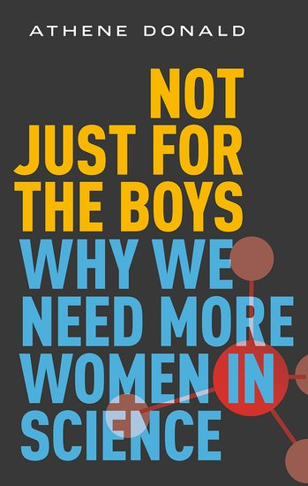
中文书名：《不仅仅是男性：为什么我们需要更多女性参与科学》
英文书名：Not Just for the Boys: Why We Need More Women in Science
作 者：Athene Donald
出 版 社：Oxford University Press
代理公司：ANA/Leah
出版时间：2023年5月
代理地区：中国大陆、台湾
页 数：304页
审读资料：电子稿
类 型：大众社科

纵观科学界泰斗以及诺贝尔奖获得者的性别，似乎大多数都是男性。人们不禁发出这样的疑问：是男性生来就强于女性？还是女性天生就不适合做科学研究呢？或者另有其因？

答案当然是否定的，作者从女性在科学领域所受到的忽视甚至是歧视出发，揭示了科学界缺乏女性身影的原因。在提倡男女平等的一个世纪里（在中国甚至更早，起源于南宋），这个问题仍然存在，我们的确应该反思，应更多地鼓励女性参与科学研究，肯定她们在该领域的贡献与成就。

雅典娜·唐纳德（Athene Donald）本人就是一位杰出的女科学家，她用共情式的口吻讲述世界需要更多女孩和女性参与科学的必要性以及紧迫性。让我们本着男女平等的态度和视角阅读这本书，充分感受女性的力量和她们通过自身努力为世界做出的点滴改变吧！

内容简介：

为什么不鼓励女孩从事科学研究？为什么这么多有前途的女性在职业生涯的早期和中期离开科学界？为什么女性在科学劳动力中没有蓬勃发展？

《不仅仅是男性：为什么我们需要更多女性参与科学》回顾了社会在历史上如何将女性排除在科学领域和话语之外，已经取得了哪些进展，以及仍然需要更多的进展。雅典娜·唐纳德（Athene Donald）本人是一位杰出的物理学家，她利用女性处于系统性劣势的证据，探索童年和工作生活中的社会期望，从关于我们的大脑如何性别化(更重要的是非性别化)的不断发展的科学，到关于对女孩和从事科学的女性的态度的社会科学证据。

本书还讨论了科学在实践中是如何完成的，以消除常见的谬论：例如，认为科学没有创造力，或者它是由象牙塔中的孤独天才进行的，这些谬论可能让许多人非常反感。为了更好地理解科学的协作性、创造性和多学科性，科学可能会吸引更广泛的人群，尤其是女性。本书探讨了科学研究的现代工作方式，以及性别偏见如何在其中以各种方式运作，借鉴了科学界领先女性的声音，描述了她们的感受和经历。它论证了增强现代研究多样性的道德和商业理由，这样才能更好地改进科学，应对我们今天面临的巨大挑战。

销售亮点：

·一位领先的科学家强调了女性在科学领域面临的公然和微妙的障碍
·探讨了历史上对女性从事科学研究的态度，以及取得了哪些进展
·将常见的、破坏性的科学观念与创造性的协作现实进行对比
·研究了社会期望和刻板印象的影响
·考虑了女性在科学研究环境中被贬低、忽视和骚扰的方式
·提供了鼓励女孩和女性追求科学的道德和商业案例

作者简介：

雅典娜·唐纳德（Athene Donald）是剑桥大学实验物理学荣誉教授和丘吉尔学院硕士。除了在美国进行四年的博士后研究外，她还在剑桥度过了自己的职业生涯，专攻软物质物理学和物理学与生物学结合的领域。她是剑桥大学第一位性别平等战士，并参与了众多有关科学界女性的倡议。她于1999年当选为英国皇家学会会员，并于2010年被任命为高级英帝国女勋爵士（DBE）为物理学服务。

媒体评价：

“有一个被女性普遍认可的真理，至少她们的一些想法会归因于男性！感谢雅典娜·唐纳德（Athene Donald）的巨著，我现在知道了这个现象的名字：玛蒂尔达效应。书中列出了女性在科学领域取得成就所面临的问题，以便于阅读。这是一本对女性和人类来说很重要的书。”
——达姆·莎莉·戴维斯（Dame Sally Davies）教授，剑桥三一学院硕士，前英格兰首席医疗官

“周到、彻底、全面；很多有说服力的轶事.…..揭示——借鉴该领域的丰富经验，并突出了仍然普遍存在的问题。”
——乔斯林·贝尔·伯内尔（Jocelyn Bell Burnell），天体物理学，牛津大学

全书目录：
前言
1：出什么问题了？
2：你能想到一位女科学家吗？
3：并非所有的科学家都应该是毫无二致的！
4：为什么早年很重要
5：创造力不只是艺术家的专利：为什么科学适合所有人
6：成为一名科学家
7：性别的困境
8：我们此时身在何处，我们要去向何方？

谢谢您的阅读！
请将回馈信息发至：郭丹娅 (Leah Guo)
安德鲁﹒纳伯格联合国际有限公司北京代表处
北京市海淀区中关村大街甲59号中国人民大学文化大厦1705室, 邮编：100872
电话：010-82449325
传真：010-82504200
Email: Leah@nurnberg.com.cn
网址：www.nurnberg.com.cn
微博：http://weibo.com/nurnberg
豆瓣小站：http://site.douban.com/110577/
微信订阅号：ANABJ2002


